Bilten No.6

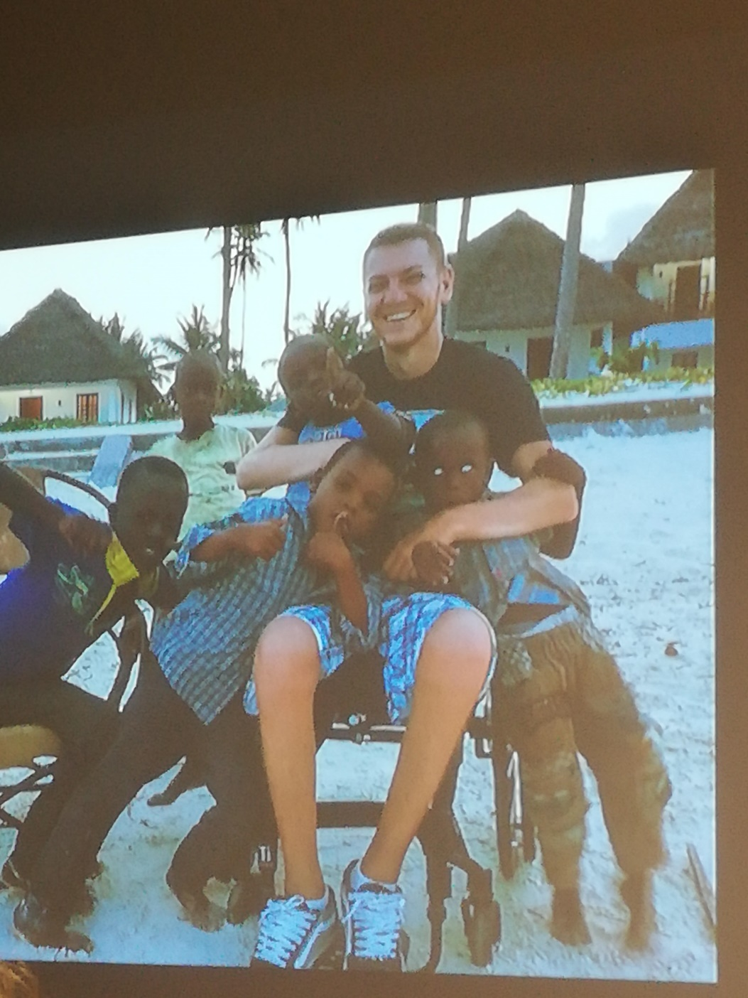

UDRUGA OSOBA S INVALIDITETOM SAMOBOR

Dragi naši članovi i prijatelji,

pred vama je Bilten No.6. u kojem ćemo se potruditi ponuditi vam korisne informacije o zbivanjima u Udruzi.
U Udruzi su se u mjesecu lipnju odvijala razna zbivanja, bilo kreativna bilo društvena.
Ponosni smo što naši članovi utorkom imaju priliku uživati u kartanju belota, srijedom u kreativnim radionicama i četvrtkom likovne radionice pod vodstvom akademske slikarice iz Samobora. U goste nam je došao Slaven Škrobot na što smo iznimno ponosni te čije fotografije s putovanja donosimo u nastavku.

[BELOT U UDRUZI]
Glavno obilježje bele u četvero je da se igra u parovima. Dva suprotstavljena kartaška para
imaju za cilj zajedničkom igrom sakupiti pola + 1 bodova od ukupne igre. Svaki igrač dobije po tri karte okrenute licem prema dolje, zatim još po tri karte (sveukupno šest) i naposljetku dvije karte u talonu koje valja posebno odvojiti od prvih šest. Prvih šest karata se podiže i započinje određivanje aduta. Prvi je na redu igrač s djeliteljeve desne strane (u belotu se sve, osim presijecanja, odvija u smjeru suprotnom od kazaljke na satu). Igrač odlučuje hoće li zvati (odrediti adut) ili će reći dalje. U slučaju da kaže dalje, pravo na određivanje aduta dobiva sljedeći igrač s desne strane, koji ima ista prava kao i prethodni. Djelitelj je obavezan zvati (to se zove "mus" - njem. müssen = morati)

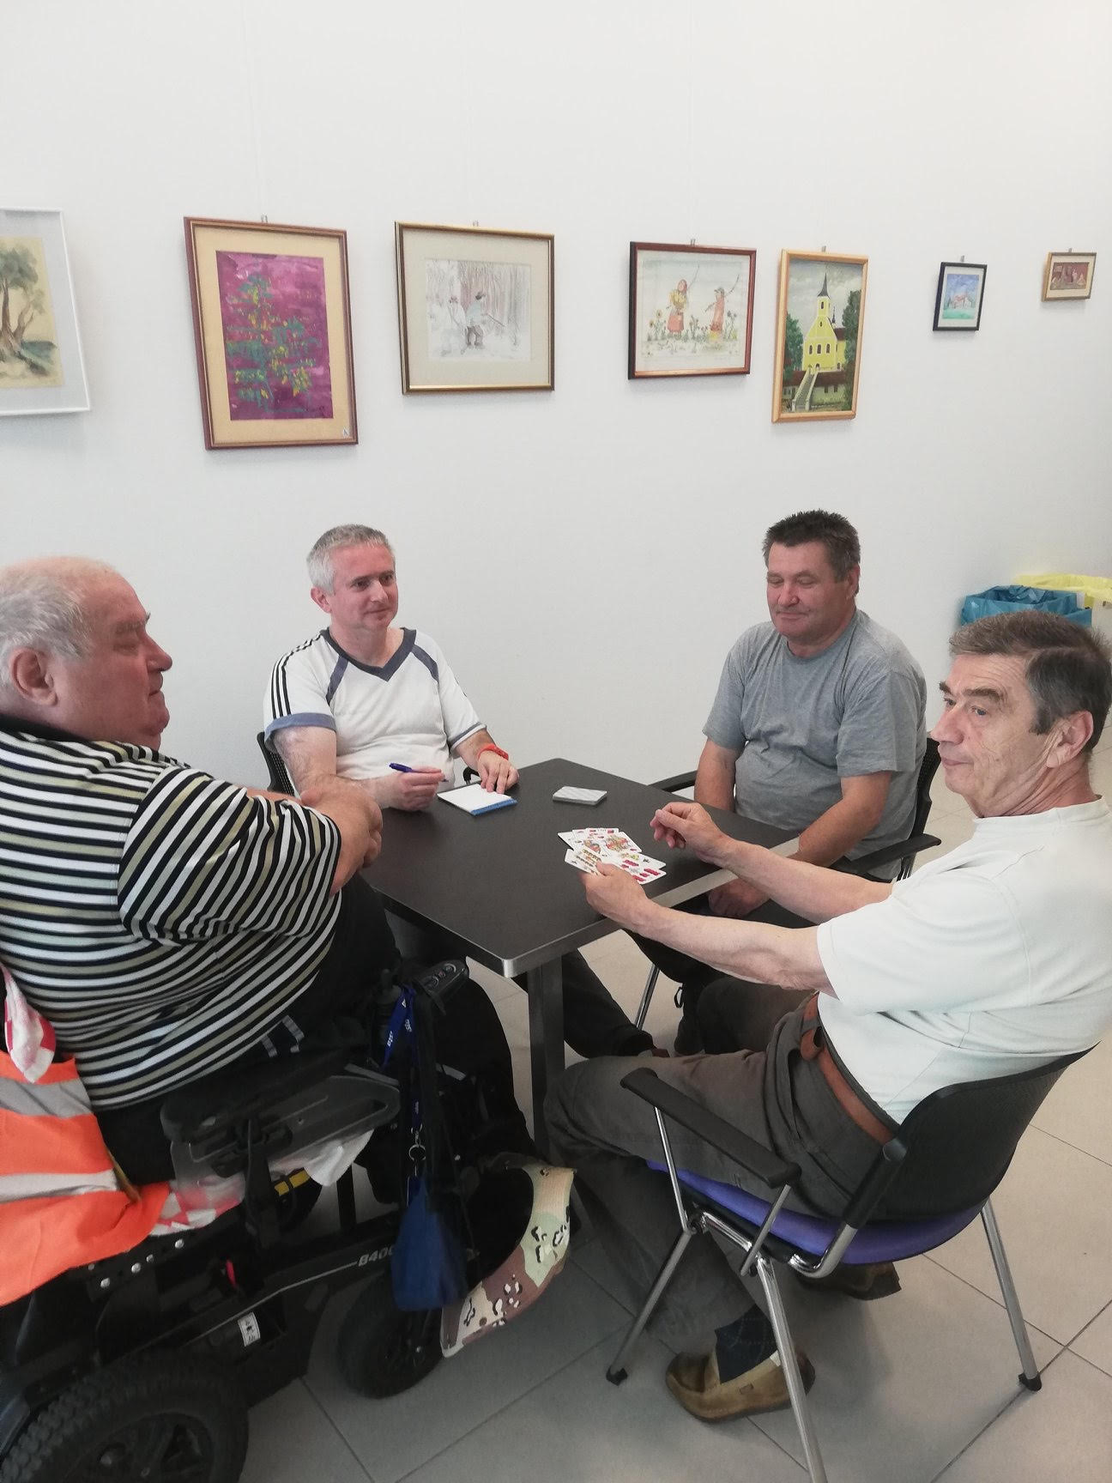

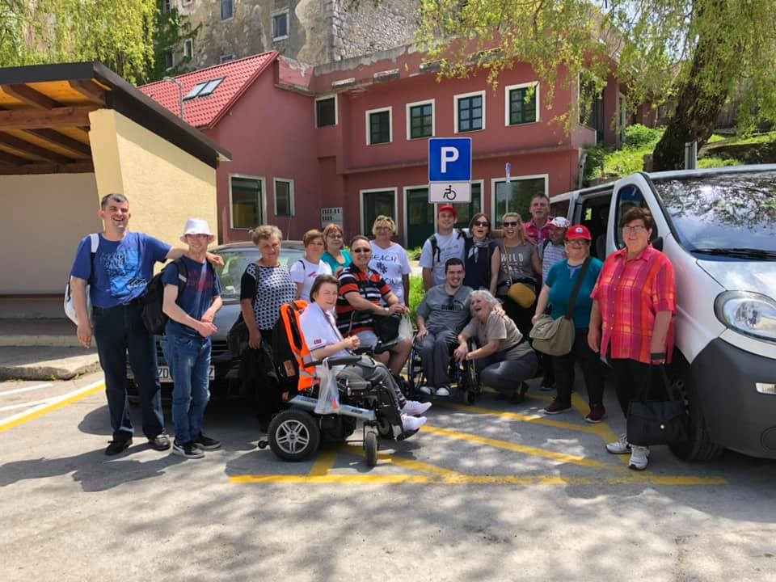
[IZLET U FUŽINE]
Svatko treba putovati, s vremena na vrijeme.
Čak i više:
čovjek nikada ne treba zastati duže nego što je neophodno.
Čovjek nije drvo, i vezanost je njegova nesreća, oduzima mu hrabrost, umanjuje sigurnost.
Vežući se za jedno mjesto, čovjek prihvaća sve uvjete, čak i nepovoljne, i sam sebe plaši neizvjesnošću koja ga čeka.
Promjena mu liči na napuštanje, na gubitak uloženog, neko drugi će zaposjesti njegov osvojeni prostor, i on će počinjati iznova.
Ukopavanje je pravi početak starenja, jer je čovjek mlad sve dok se ne boji započinjati nešto novo.
Ostajući, čovjek trpi ili napada.
Odlazeći, čuva slobodu, spreman je da promjeni mjesto i nametnute uvjete.
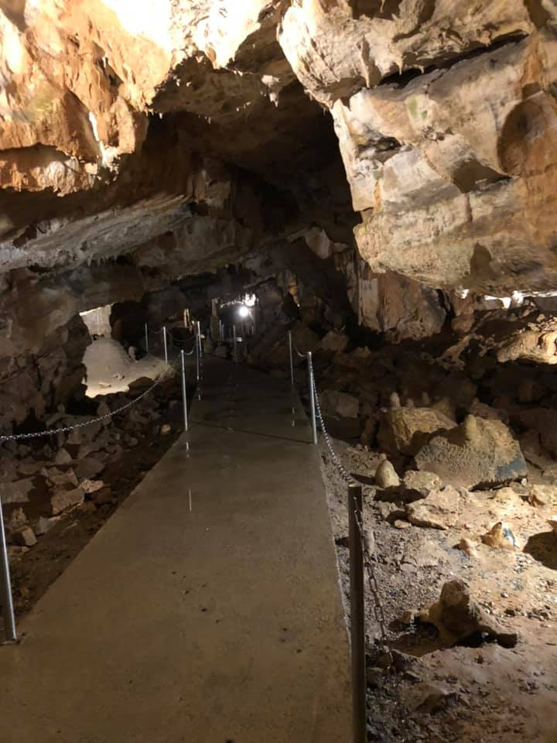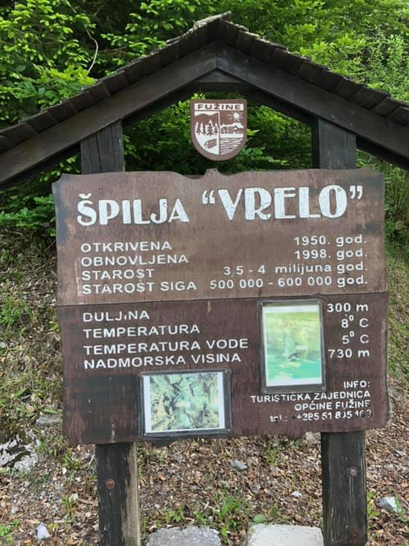
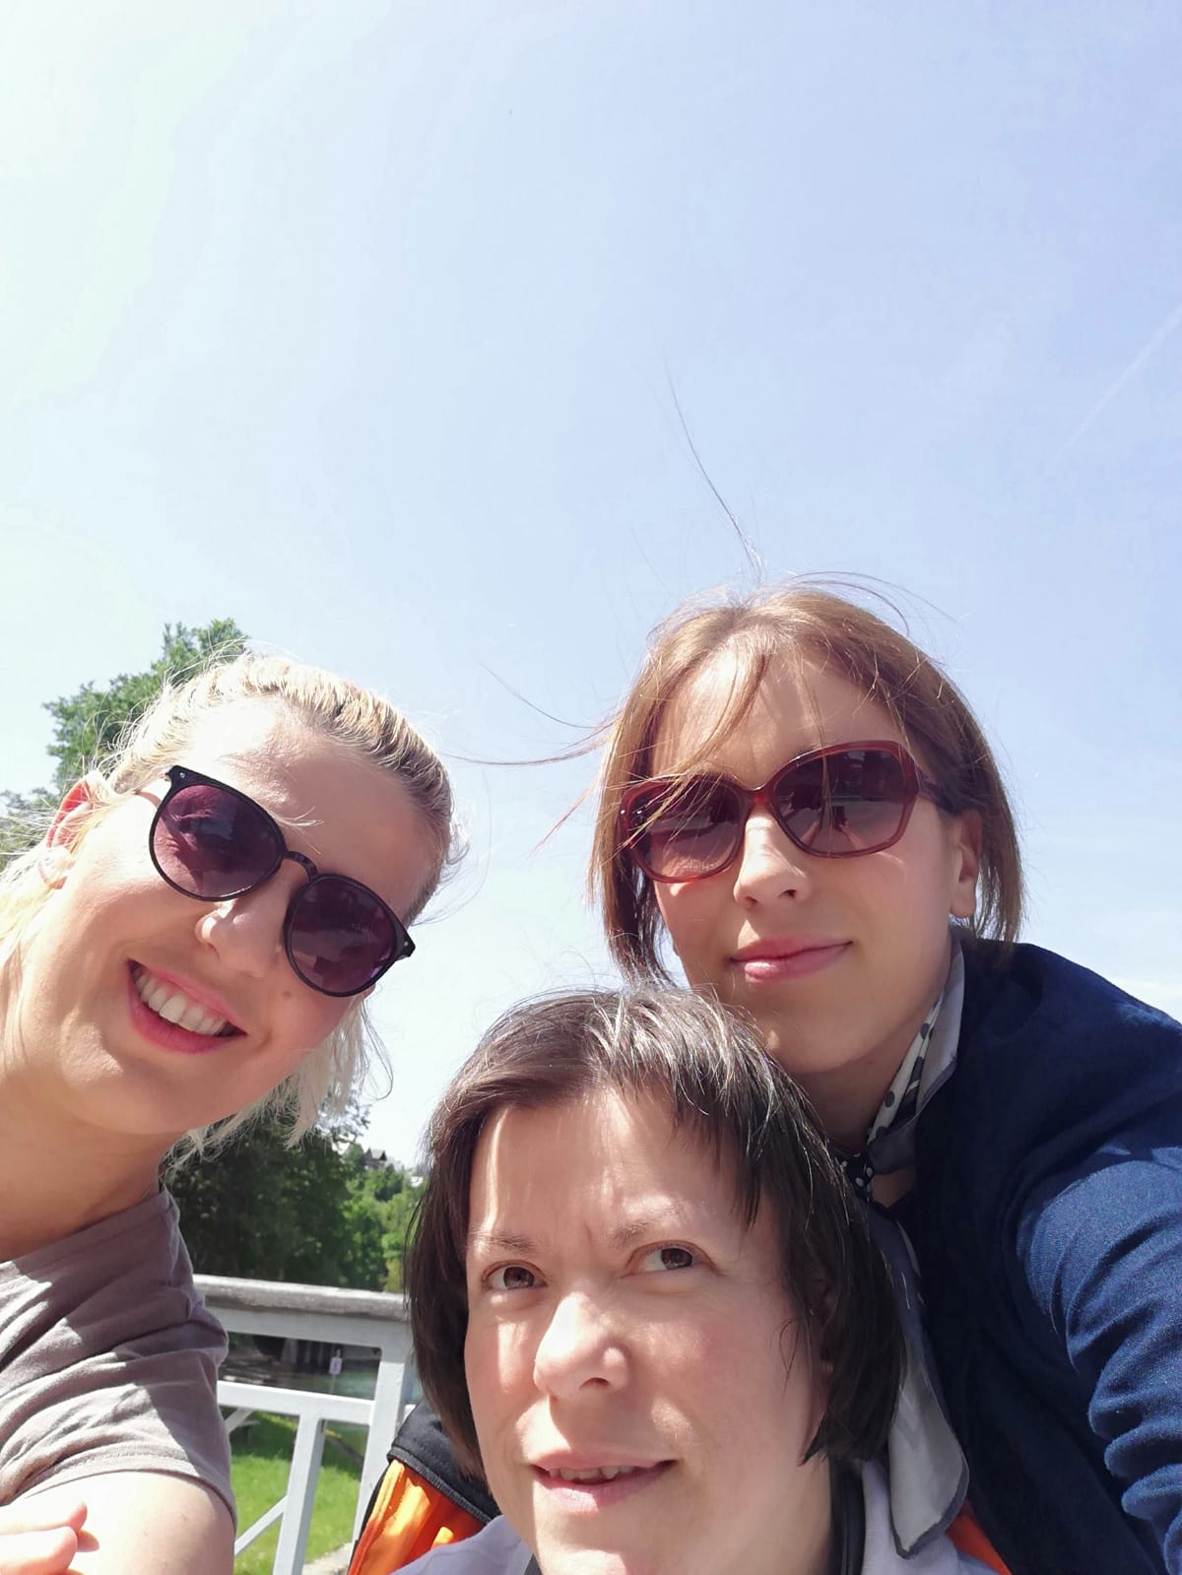
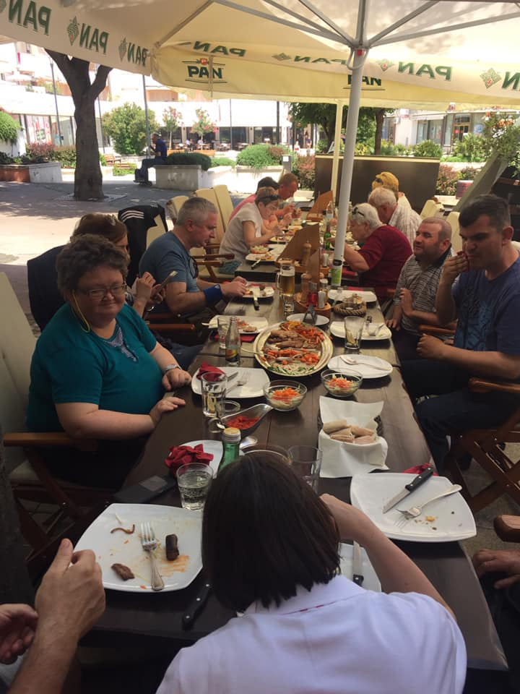

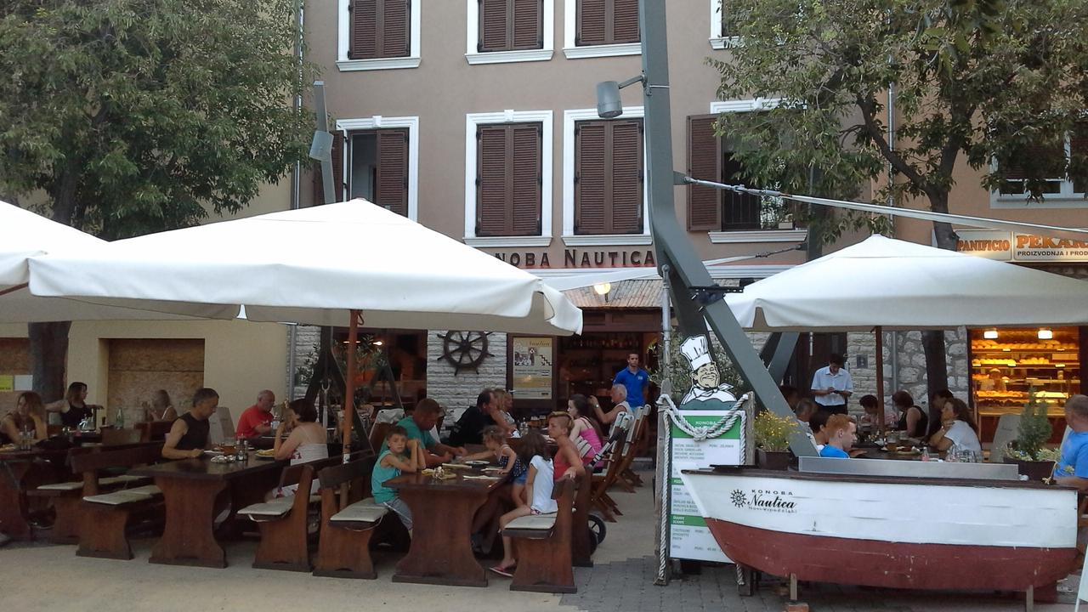
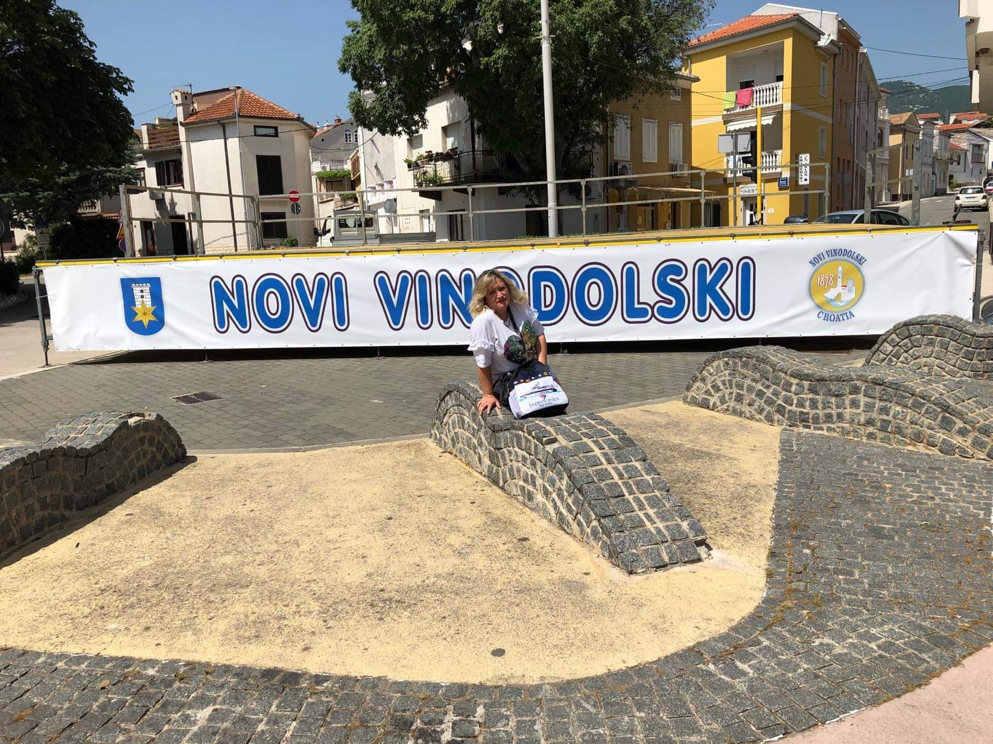

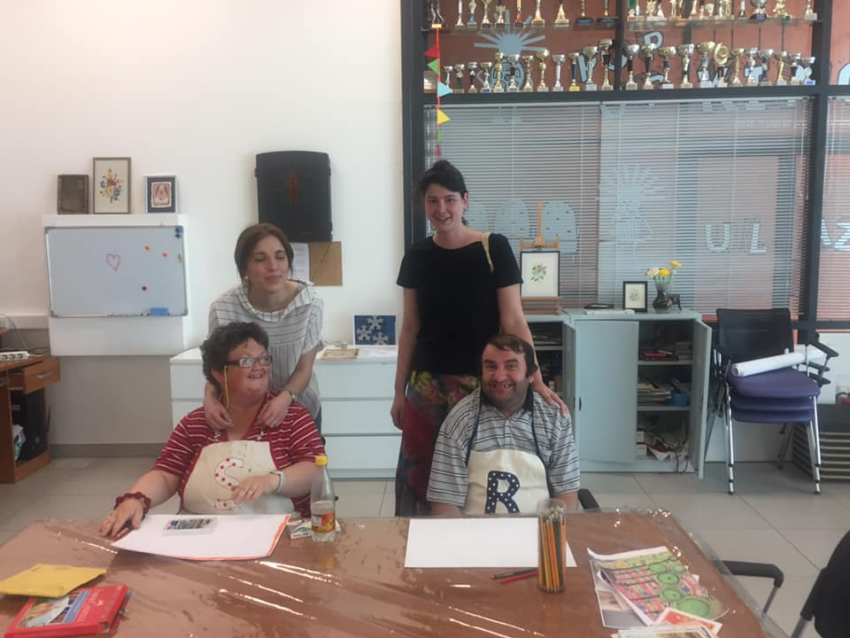

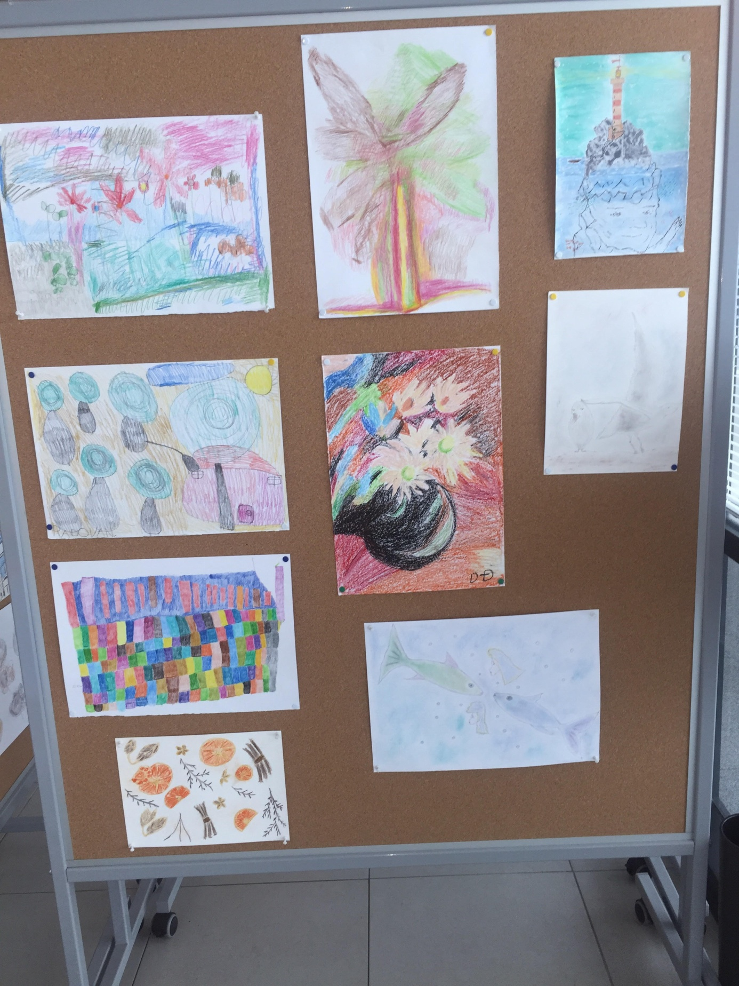

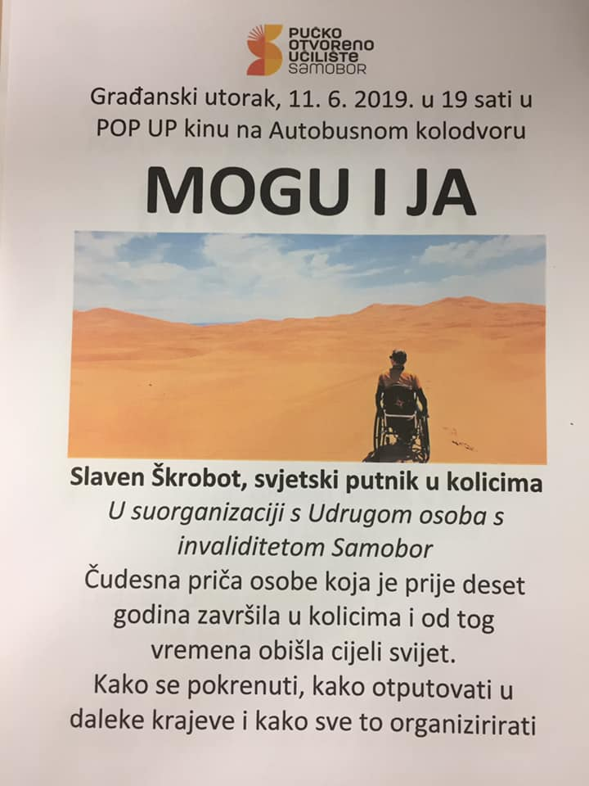

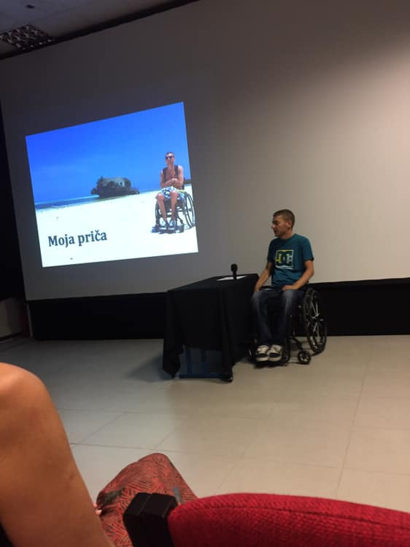
Slavenovo predavanje koje je bilo prekrasno, zanimljivo i puno divljenja,
Slavenova životna priča je više nego zanimljiva.
Čudesna priča osobe koja je prije deset godina završila u kolicima i od tog vremena obišla cijeli svijet.
Kako se pokrenuti, kako otputovati u daleke krajeve i kako sve to organizirati....
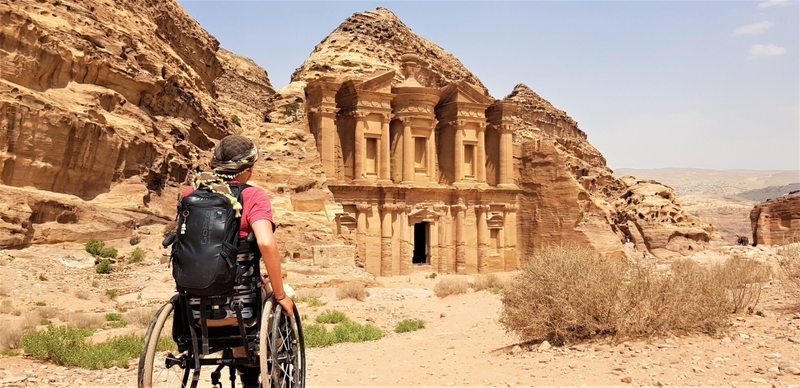

[OBAVIJESTI]
- Gđa. Marica Mirić, dugogodišnja predsjednica Mreže žena s invaliditetom koja djeluje u okviru Zajednice saveza osoba s invaliditetom Hrvatske, predsjednica Saveza društva distrofičara Hrvatske, od svibnja 2017. predstavnica Hrvatske i članica europske organizacije European Disability Forum koja niz godina u Europi promovira inkluziju, dostupnost, slobodu kretanja, ljudska prava i slobode osoba s invaliditetom. Marica Mirić je iznimno aktivna u edukaciji i promociji reproduktivnih prava i zdravlja žena s invaliditetom. Od svibnja 2017. aktivna članica novoosnovanog Povjerenstva Vlade Republike Hrvatske za osobe s invaliditetom.
OVIM VAS PREDSTAVLJANJEM, POZIVAMO NA
RADIONICU ZA KORISNIKE OSOBNE ASISTENCIJE I SAME OSOBNE ASISTENTE.
PREDAVANJE ĆE SE ODRŽATI 04.07.2019. U 10.00.SATI U PROSTORU UDRUGE OSOBA S INVALIDITETOM.

- TRAŽI SE OSOBNI ASISTENT S POČETKOM RADA 1.RUJNA 2019. GODINE. MJESTO RADA JE RAKOV POTOK PA UKOLIKO ZNATE NEKOG TKO BI MOGAO BITI ZAINTERESIRAN JAVITE U UDRUGU.

[DOGAĐANJA U GRADU SAMOBORU]

ČETVRTKOM
LJETNO KINO zelena površina iza Kina Samobor
27. lipnja | 21:00 UKRADENA PRINCEZA, animirani, sink.
4. srpnja | 21:30 MOJ PAS PATRICK, obiteljska komedija
11. srpnja | 21:30 PRINČEVA STRANA PRIČE, animirani, sink.
18. srpnja | 21:30 TAXI 5, akcijska komedija
25. srpnja | 21:30 DUGI IZ KAMENOG DOBA, animirani, sink.
1. kolovoza | 21:00 KLUB ZADOVOLJNIH ŽENA, komedija
8. kolovoza | 21:00 DISNEY KLASIK: MALA SIRENA, animirani, sink.
14. kolovoza | 21:00 TA LUDA VJENČANJA 2, komedija
22. kolovoza | 20:30 SABA: MALI RATNIK VELIKOG SRCA, animirani, sink.
29. kolovoza | 20:30 VALERIAN I GRAD TISUĆU PLANETA, akcijski, avantura, SF

OD 26.LIPNJA DO 1.RUJNA

UTORAK I SRIJEDA 26.6. - 24.7. | 9:00 - 11:00
Kreativne radionice u Galeriji Prica

PETAK I SUBOTA 18:00 - 21:00

Šah na otvorenom, dječje radionice Trg Matice hrvatske

UTORAK I SRIJEDA 26.6. - 24.7.

LJETNI FILMKO Kino dvorana POU Trg Matice hrvatske
26. lipnja | 11:00 SPIDER-MAN: NOVI SVIJET, animirani, sink.
2. srpnja | 11:00 LUIS I DRUŠTVO IZ SVEMIRA, animirani, sink.
3. srpnja | 11:00 HRABRI MALIŠAN 2, animirani, sink.
9. srpnja | 11:00 MOJ DIDA JE PAO S MARSA, igrani dječji film
10. srpnja | 11:00 TVRDI ORAH 2, animirani, sink.
16. srpnja | 11:00 LEO DA VINCI: MISIJA MONA LISA, animirani, sink
17. srpnja | 11:00 OTO: ISTRAŽIVAČ DUBINA, animirani, sink.
23. srpnja | 11:00 TAJNI ŽIVOT MAČAKA, animirani, sink.
24. srpnja | 11:00 MALI BIGFOOT, animirani, sink

DOGAĐANJA U SVETOJ NEDELJI
STRMECFEST (24. I 25. 08. 2019.)
Zabavni prigodni programi uz nastup kulturno-umjetničkih društava, zabavni večernji programi uz koncerte,.

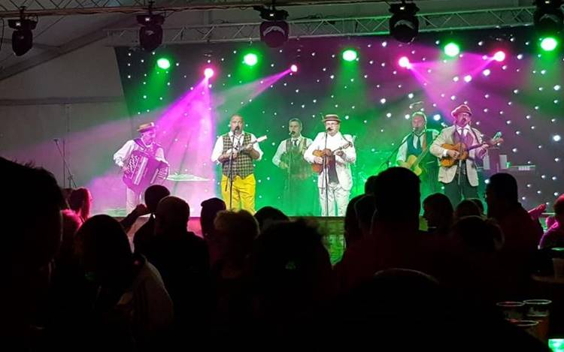

SVETONEDELJSKA FIŠIJADA – 1.RUJNA 2019.
Svetonedeljska fišijada je kulinarsko - turistička manifestacija i natjecanje u pripravljanju fiša na jezeru Rakitje. U programu sudjeluje 40- tak ekipa, a posebnu atrakciju Fišijade čini i kuhanje fiša u najvećem kotlu u Hrvatskoj od 600 litara. Posjetitelji mogu uživati i u raznolikom zabavnom programu, bogatoj ponudi raznih suvenira te domaćih tradicionalnih jela i kolača.
